

**BOLETIN DE JULIO 2024**

El equipo técnico del departamento de servicios generales y la dirección de operaciones están trabajando en la rehabilitación del pozo [#6](https://www.instagram.com/explore/tags/6/) de Espinillos. 🛠 

La puesta en funcionamiento de este pozo aumentará la producción de agua a 800 galones por minuto, beneficiando todo el municipio de Villa Hermosa. Mejorar la calidad del servicio asegura un suministro más estable y confiable a miles de familias. 💧

OPERATIVO

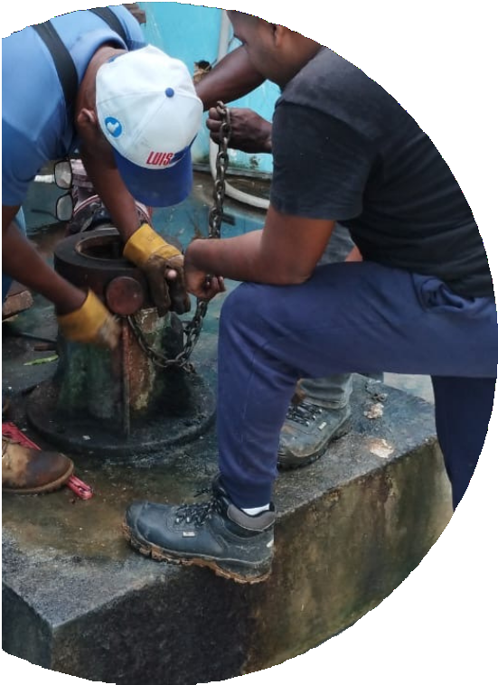

**POZO #6 DE ESPINILLO**

**DÍA DE LOS PADRES**

El Día de los Padres, celebramos a quienes con su amor, sabiduría y dedicación hacen de cada día una aventura y una enseñanza.

¡Feliz Día de los Padres!👔❤

**CAMIÓN CISTERNA**

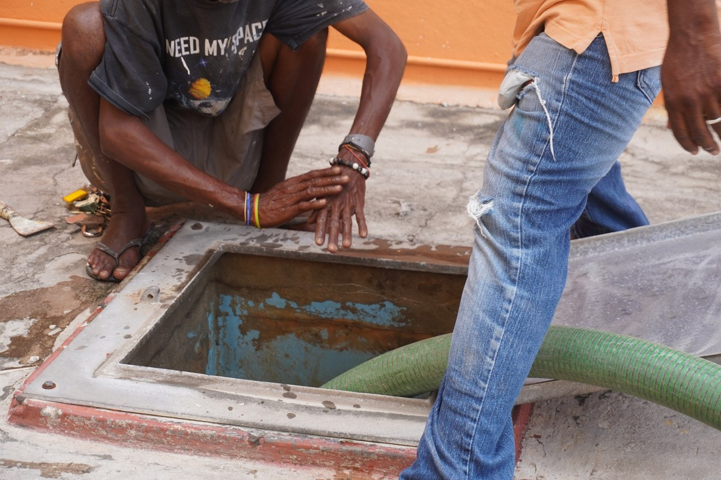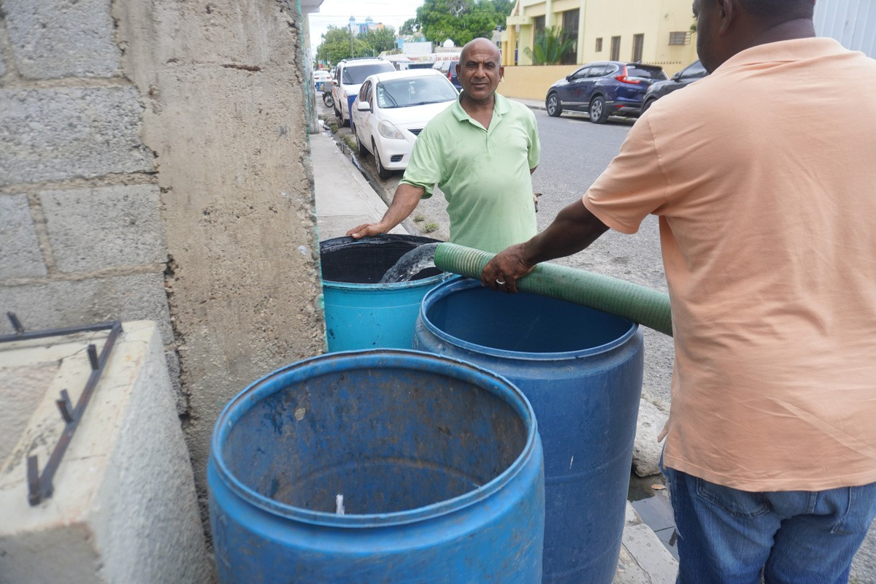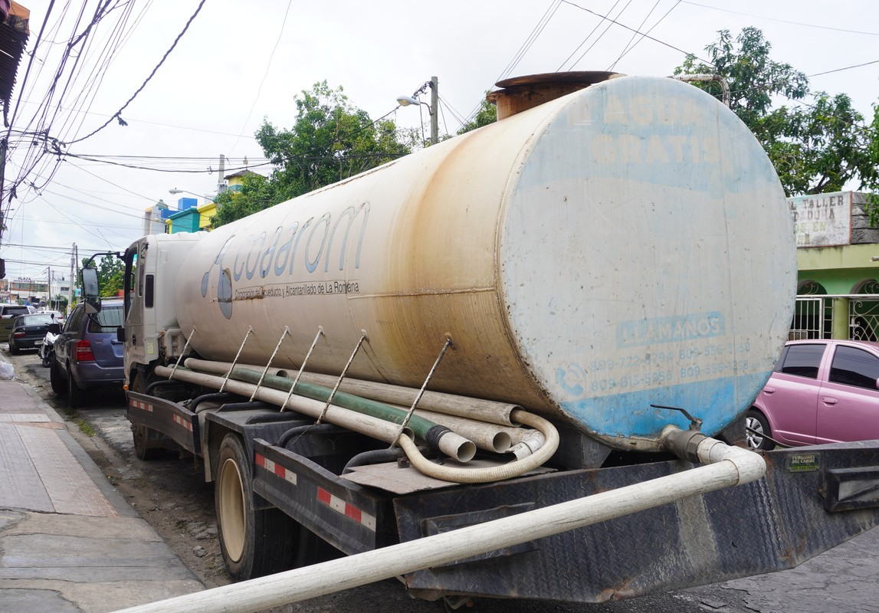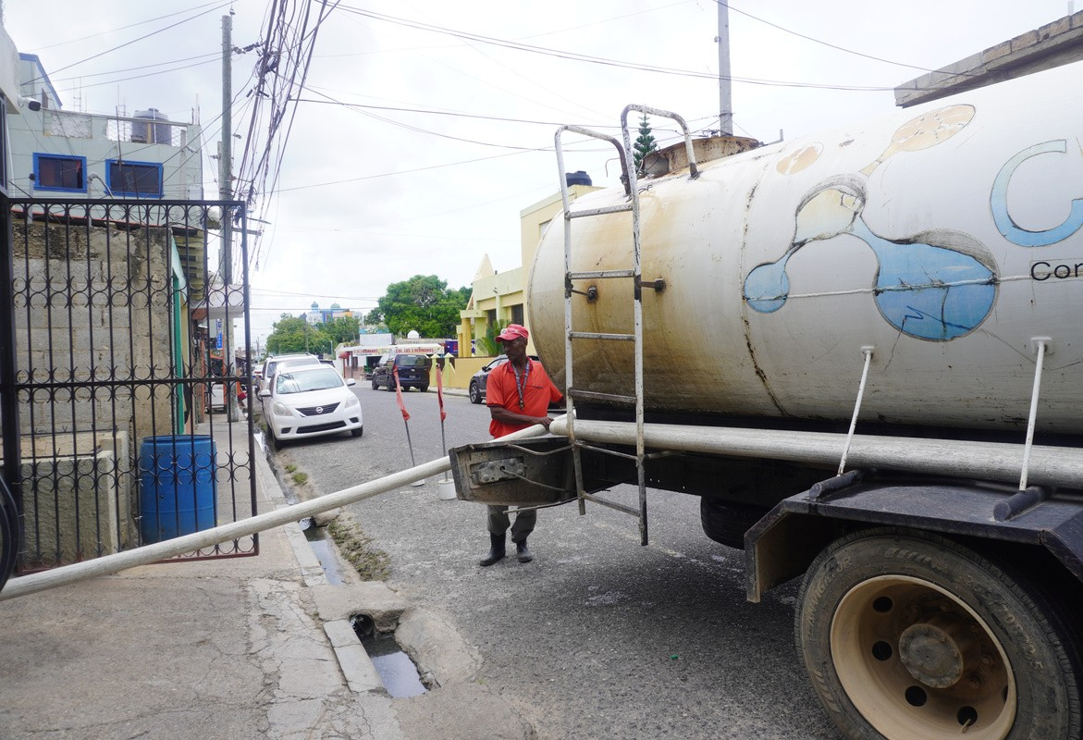

**JULIO fi0fi4**

**TALLER CIENCIAS DEL COMPORTAMIENTO APLICADAS A LA GESTIÓN DE RESIDUOS SÓLIDOS Y AGUA EN REPÚBLICA DOMINICANA**

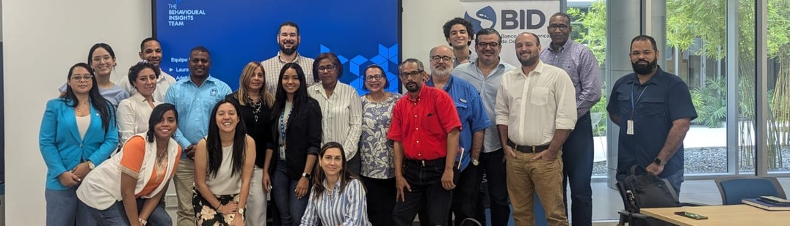

COAAROM junto al Ministerio de Medio Ambiente de la República Dominicana (Mimarena) y otras instituciones del sector agua han recibido capacitación para mejorar la gestión de residuos sólidos y fomentar el consumo sostenible del agua en el país. Estas sesiones teórico-prácticas fueron impartidas por expertos del Banco Interamericano de Desarrollo (BID).

Este curso ofreció técnicas innovadoras para mejorar los servicios de agua, saneamiento y gestión de residuos sólidos, abordando desafíos locales y fortaleciendo la implementación y desarrollo del Programa de Saneamiento Universal en Ciudades Turísticas y Costera.

El taller Ciencias del Comportamiento aplicadas a la gestión de residuos sólidos y agua en República Dominicana facilitado por el BID, fomentó el intercambio de experiencias y la colaboración en la creación de soluciones basadas en ciencias del comportamiento para abordar los desafíos clave de los proyectos actuales en este sector en el país.

**Reparación de Averías.**

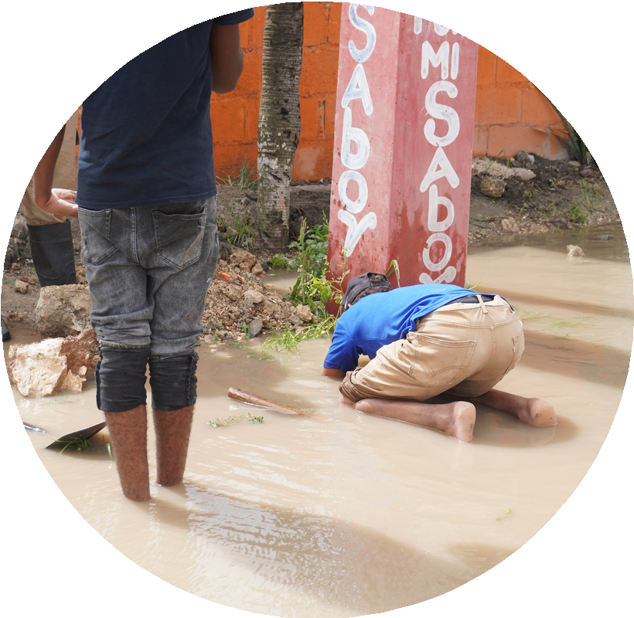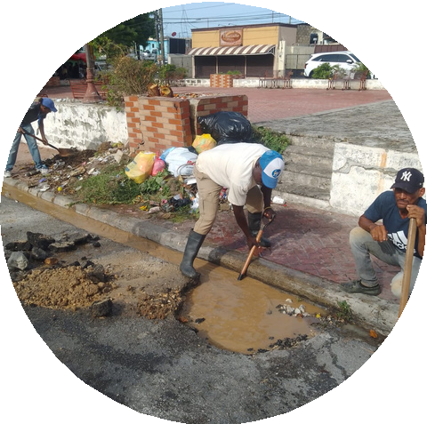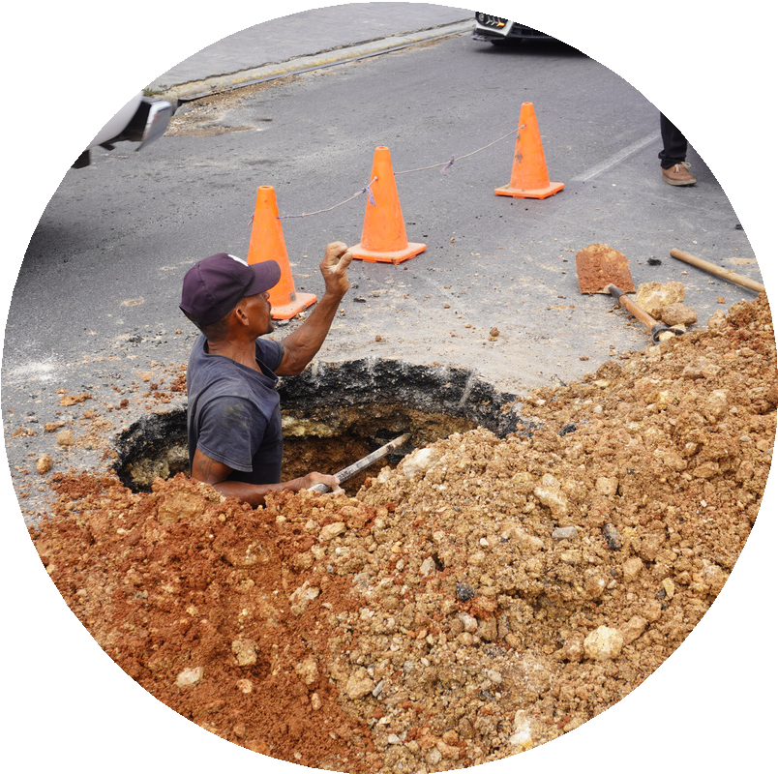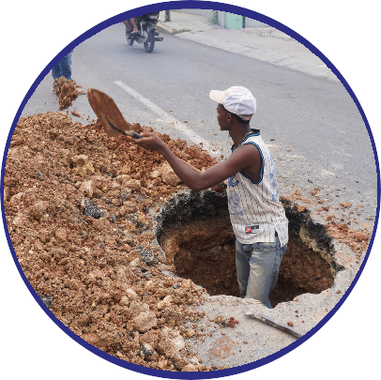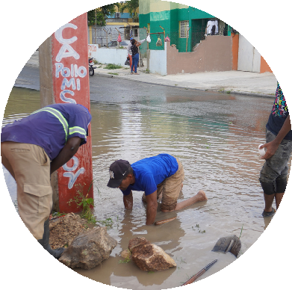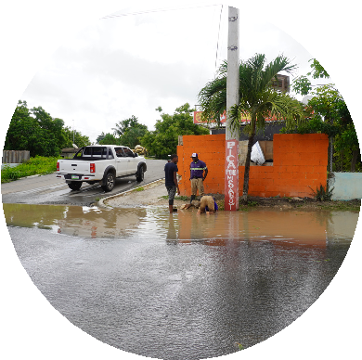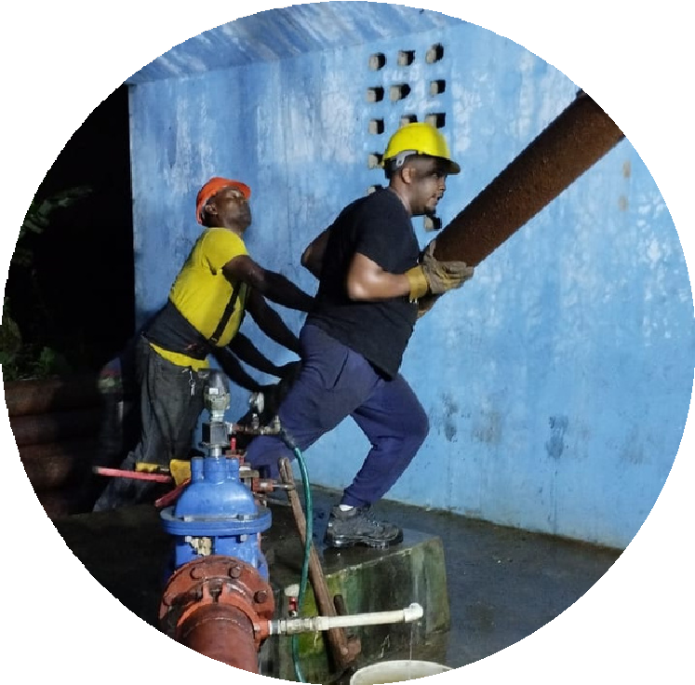

**POZO #5**

¡Estamos comprometidos a mejorar continuamente la calidad de nuestro servicio para todos ustedes y asegurar el suministro de agua!

Nuestro equipo técnico del departamento de servicios generales trabaja en un mantenimiento preventivo del pozo [#5](https://www.instagram.com/explore/tags/5/) para que sigamos brindándoles el mejor servicio. ⚒